Temat kompleksowy: ŚRODKI LOKOMOCJI

Dzień I: Pojazdy ułatwiają życie.

„Pojazdy lądowe, powietrzne, wodne” – ćwiczenia usprawniające mięśnie warg.
Dziecko rozciąga mięśnie warg na dźwiękach e – o, a – u, i – o.

„Pojazdy” – oglądanie plakatu.
Dziecko ogląda plakat ze środkami lokomocji. Nazywa pojazdy używając sformułowań: samochody osobowe, autobusy, samochody rajdowe, ciężarowe, specjalne (policja, straż pożarna, pogotowie ratunkowe itp).

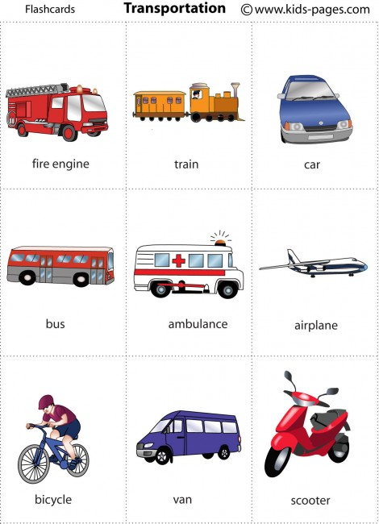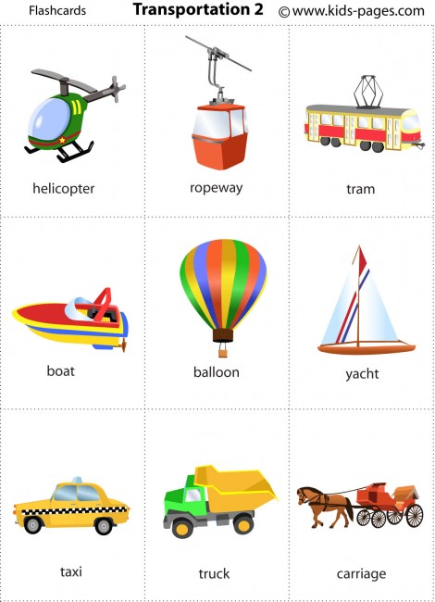

„Bezpieczna zabawa” – zabawy i ćwiczenia poranne
„Omiń przeszkodę” – Dziecko jest samochodem, na sygnał rodzica rusza po pokoju omijając różne przeszkody: zabawki, krzesła itp.
„Straż pożarna” – Dziecko jest wozem strażackim. Na hasło „pożar”– jedzie do wyznaczonego miejsca w pomieszczeniu.
„Pojazdy” – Dziecko biega po pomieszczeniu w dowolnych kierunkach naśladując
różne pojazdy – samochody, samoloty, motocykle. Na hasło „stop”– zatrzymuje się.
„Figurki” – Dziecko porusza się po pokoju do rytmu granego na bębenku /wyklaskiwanego. Na przerwę w muzyce, zatrzymuje się i przybiera dowolną figurę.
„Marsz” – Dziecko maszeruje po obwodzie koła na zmianę – we wspięciu na palcach i w zwykłym marszu.

Rozwiązywanie zagadek B. Koronkiewicz.

Może być dwu, trzy, czterokołowy,
Kiedy urośniesz, przyda się nowy.
Specjalne ścieżki ma na podróże,
Bolą cię nogi, gdy jedziesz dłużej. (rower)

Ten pojazd często można zobaczyć,
Ludzie nim jeżdżą do szkół, do pracy
I na wycieczki jeździ ich wiele,
Długi samochód, a w nim fotele. (autobus)

Zmieszczą się ludzie w nim i bagaże,
Zaprasza chętnych w podróże marzeń.
On się nie śpieszy, bo z tego słynie,
Że wśród fal sobie po prostu płynie. (statek)

Gdy się wybierasz w dalsze podróże,
Na krótko albo na trochę dłużej,
On na lotnisku czeka na ciebie,
Jak ptak wygląda lecąc po niebie. (samolot)

Ma kierownicę i cztery koła,
Całą rodzinę pomieścić zdoła.
Z mamą i tatą, siostrą czy bratem
Nim pojedziecie na wczasy latem. (samochód)

Wypowiedzi na temat różnych środków lokomocji.
Dziecko wypowiada się, gdzie mogą poruszać się środki lokomocji. Podaje przykłady pojazdów poruszających się po lądzie, po wodzie, w powietrzu. Segreguje obrazki (wyżej) przedstawiające środki lokomocji.

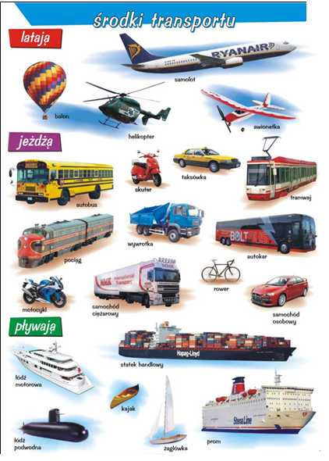

„Co zabieramy w podróż” – rozmowa.
Dziecko wypowiada się na temat tego, co należy zabrać ze sobą w podróż. Zwraca uwagę na ograniczoną ilość bagażu podczas podróży samolotem, rowerem.

„Samochody” – zabawa orientacyjno – porządkowa.
Rodzic pokazuje kółko zielone, a dziecko porusza się po sali w różnych kierunkach, naśladując dźwięki wydawane przez jadący samochód.
Gdy zobaczy kółko czerwone – zatrzymuje się.
„Co to za pojazd” – zabawa słuchowa.
Rozpoznawanie odgłosów różnych pojazdów: samochód, samolot, pociąg, rower.
Zamknij oczy i spróbuj odgadnąć. Czasami to bardzo trudne, ale się nie zrażaj .

https://www.youtube.com/watch?v=Ahp8oBOvu2M

„Co chciałbyś zwiedzić?” – swobodna wypowiedź dziecka.
Dziecko wypowiada się na temat miejsc, które chciałyby odwiedzić, mówi, jakim środkiem lokomocji można tam dotrzeć.

„W zdrowym ciele zdrowy duch” – swobodne zabawy ruchowe w ogrodzie.

„Rysowanie pod dyktando”.
Na środku kartki narysuj budę.
Po prawej stronie budy narysuj psa.
Po lewej stronie budy narysuj dwa drzewa.
Pomiędzy drzewami narysuj kwiatek.
W prawym górnym rogu kartki narysuj słońce.
W lewym górnym rogu kartki narysuj dwie chmury.
Nad budą narysuj ptaka.
„Co robię?” – zagadki pantomimiczne.
Dziecko demonstruje dowolną czynność. Rodzic odgaduje, co to za czynność. I na odwrót: rodzic pokazuje a dziecko zgaduje.

Doprowadź dzieci po śladzie. Powiedz, gdzie mieszka każde dziecko.
Przeczytaj i podkreśl nazwy pojazdów, które możesz spotkać w swojej miejscowości.
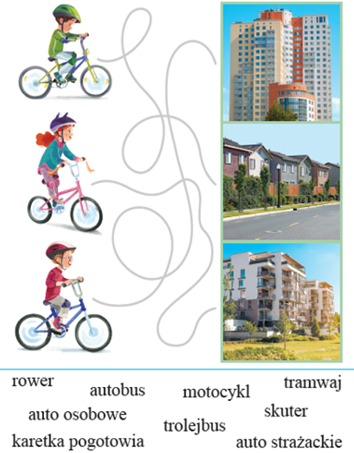

Rytmika i gimnastyka

Lekcja 2 - Dźwięki wysokie i niskie W PODSKOKACH
https://www.youtube.com/watch?v=4YFmTNqTfsU

Aktywność fizyczna dzieci w domu. Ćwiczenia Ogólno-kondycyjne.
https://www.youtube.com/watch?v=O3FDSNofFXI

Życzymy Wam owocnej nauki i zabawy

Pani Marta i Pani Renia

